ACTIVIDAD 2:
¿Cómo les explicarías a tus alumnos la teoría de las inteligencias múltiples de Howard Gardner? ¿A través de una dinámica, una actividad, harías un mural en clase con las características de cada inteligencia? ¡Sé creativo en tu elección y explícalo en un documento de Word! Acompáñalo de alguna imagen o recurso.
Para explicar la teoría de las inteligencias múltiples a lxs alumnxs comenzaría por pedirles que en un folio me contasen cómo les había ido el curso anterior, tanto académicamente como personalmente. En ese folio podrían escribir, dibujar, recortar, pegar etc, sería una tarea totalmente libre de expresión.

Una vez hubiesen finalizado, cada alumno expondrá a la clase su experiencia. Y es ahí, por la forma en la que ha elaborado su presentación, y cómo cuenta el curso escolar anterior, donde iré creando un ambiente en el aula de lluvia de ideas donde participarán activamente todos los alumnos aportando las características que definen a cada uno.
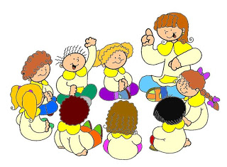

Cada unas de las características aportadas las anotarán en cuartillas de folios de colores.

Una vez que todo el alumnado haya expuesto su experiencia, les mostraré un mural en el que aparece dibujado un cerebro con los dos hemisferios, el derecho y el izquierdo.
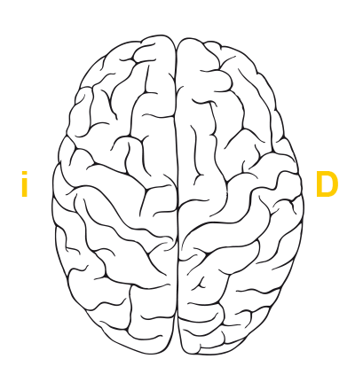
Lxs alumnxs de forma cooperativa colocarán las características que convengan en cada uno de los hemisferios, de tal forma que apreciarán las diferencias y los puntos comunes que existen entre ambos hemisferios.
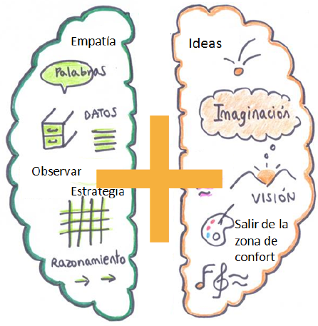
En este momento comenzaré a hablarles del psicólogo Howard Gardner y su teoría de las inteligencias múltiples, en la que dice que todos los seres humanos somos inteligentes. Entendiendo por inteligencia “la capacidad para resolver problemas y crear productos que tienen valor para dichos marcos”. Por lo que cada persona llegará al objetivo de una forma inteligente pero por caminos distintos, es decir, empleando más el hemisferio derecho o el hemisferio izquierdo.
Para Gardner las inteligencias múltiples poseen la capacidad y el potencial de cada individuo. Los hemisferios cerebrales se dividen en dos:
El hemisferio derecho es el imaginativo, en él se encuentran las inteligencias:
- Visual
- Kinestésica
- Musical
El hemisferio izquierdo es el lado lógico, en él se encuentran las inteligencias:
- Verbal lingüística
- Lógica matemática
En el centro de los dos hemisferios están las inteligencias:
- Intra-personal
- Inter-personal
- Naturalista
El objetivo de esta actividad es que el alumnado aprenda que todos poseemos las ocho inteligencias, pero cada individuo desarrolla más unas que otras, y es, en parte, como se va desarrollando así nuestra personalidad.
Una vez que el alumnado conoce las ocho inteligencias y sus características cada uno de manera oral e individual expresará a sus compañerxs cuáles cree que son las que más le caracterizan, y cómo puede potenciarlas para lograr los objetivos del curso escolar y en la vida diaria.
